**Министерство просвещения Российской Федерации**

**Государственное автономное образовательное учреждение высшего профессионального образования**

**РОССИЙСКИЙ ГОСУДАРСТВЕННЫЙ УНИВЕРСИТЕТ**

**НЕФТИ И ГАЗА (НИУ) имени И. М. Губкина**

**Кафедра физической и коллоидной химии**

**М. Н.Дадашев, В. А. Любименко, С.Н.Бабаев**

**ЛАБОРАТОРНЫЕ РАБОТЫ НА ОСНОВЕ ПРОЦЕССА СВЕРХКРИТИЧЕСКОЙ ФЛЮИДНОЙ ТЕХНОЛОГИИ**

**Методические указания к лабораторному практикуму по курсу**

**«Физическая химия»**

**Москва 2024**

УДК 661.91-403.3

Дадашев М. Н., Любименко В. А., Бабаев С.Н.

Лабораторные работы на основе процесса сверхкритической флюидной технологии. Методические указания по курсу «Физическая химия». РГУ нефти и газа имени И.М.Губкина, 2019г.

Методические указания содержат краткие теоретические сведения о критическом состоянии веществ, о сверхкритическом флюиде. Приведены области практического использования сверхкритических флюидных технологий в различных отраслях промышленности. Даны описания лабораторных работ на основе процесса сверхкритической флюидной технологии.

Рецензент – Винокуров В.А., д.х.н., проф. РГУ нефти и газа(НИУ) имени И.М. Губкина

Методические указания к лабораторному практикуму рассмотрены и рекомендованы к изданию решением семинара кафедры физической и коллоидной химии от «__»____________2024 года

СОДЕРЖАНИЕ

Теоретическая часть………………………………………………………. 4

Лабораторная работа №1. Получения биодизельного топлива на основе реакции сверхкритической переэтерификации………………………….14

Лабораторная работа №2. Исследование растворимости этиловых

эфиров жирных кислот в диоксиде углерода при сверхкритических условиях……………………………………………………………………26

Литература…………………………………………………………………32

**Теоретическая часть**

Сверхкритические вещества (сверхкритические флюиды) – форма агрегатного состояния вещества, в которую способны переходить многие органические и неорганические вещества при достижении определенной температуры и давления. Впервые сверхкритическое состояние вещества обнаружил Каньяр де ла Тур в 1822, нагревая различные жидкости в наглухо закрытом металлическом шаре (шаровая форма была выбрана, чтобы сосуд мог выдержать максимально возможное давление). Внутрь шара, помимо жидкости, он помещал простейший датчик – небольшой камешек. Потряхивая шар в процессе нагревания, Каньяр де ла Тур установил, что звук, издаваемый камешком при столкновении со стенкой шара, в определенный момент резко меняется – становится глухим и более слабым. Для каждой жидкости это происходило при строго определенной температуре, которую стали именовать точкой Каньяра де ла Тура.

Настоящий интерес к новому явлению возник 1869 после экспериментов Т. Эндрюса. Проводя опыты в толстостенных стеклянных трубках, он исследовал свойства CO2, легко сжижающегося при повышении давления. В результате он установил, что при 310С и 7,2Мпа, мениск (граница), разделяющая жидкость и пространство, заполненное газом, исчезает и, весь объем равномерно заполняется молочно-белой опалесцирующей жидкостью. При дальнейшем повышении температуры она быстро становится прозрачной и подвижной, состоящей из постоянно перетекающих струй, напоминающих потоки теплого воздуха над нагретой поверхностью. Дальнейшее повышение температуры и давления не приводило к видимым изменениям.

Точку, в которой происходил такой переход, он назвал критической, а состояние вещества, находящегося выше этой точки – сверхкритическим. Несмотря на то, что внешне оно напоминает жидкость, в применении к нему сейчас используется специальный термин – сверхкритический флюид (от английского слова fluid, то есть «способный течь»).

**Критическая точка.** При изменении температуры или давления происходят взаимные переходы: твердое тело–жидкость–газ, например, при нагревании твердое тело переходит в жидкое, при повышении температуры или при понижении давления жидкость превращается в газ. Все эти переходы, как правило, обратимы, см. рисунок фазовая диаграмма диоксида углерода.

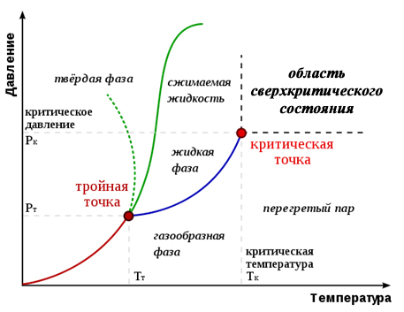

Рисунок 1 – Фазовая диаграмма диоксида углерода.

Сверхкритическая флюидная технология (СФТ) представляет собой новый технологический процесс, основанный на уникальных свойствах растворителей, которые они проявляют в сверхкритической области. В критической точке и выше нее в системе растворителя проявляются резкие аномалии как термодинамических, так и транспортных свойств.

Обладая высокой плотностью, свойственной жидкостям, и низкими значениями поверхностного натяжения и вязкости, характерными для газов, сверхкритические флюиды способны глубоко проникать в твердые пористые структуры и экстрагировать растворимые компоненты.

Преимуществами предлагаемой технологии перед традиционными, являются: высокая скорость процесса, глубина извлечения и высокий выход целевого продукта; возможность фракционного выделения продуктов за счет варьирования термодинамических параметров состояния (температуры и давления); возможность регенерации растворителя за счет его высокой летучести и его повторного использования в технологическом цикле; отсутствие в технологическом цикле вредных и опасных для окружающей среды реагентов; относительная простота процесса; большие возможности диверсификации процесса.

К недостаткам данной технологии следует отнести относительную дороговизну аппаратуры и высокие рабочие давления.

Для процессов извлечения и разделения веществ на основе сверхкритической флюидной технологии важным критерием является удачный выбор оптимального растворителя. При выборе растворителя необходимо принимать во внимание, как физико-химическую сложность компонентов исходного экстрагируемого сырья, так и возможность его разложения при высоких температурах. Весьма важным фактором при выборе растворителя является его способность растворять тот или иной целевой компонент при относительно низких критических параметрах. К сожалению, в научной литературе очень мало подобной информации. Для того чтобы сохранить подлинное преимущество перед традиционными процессами экстракции, в которых применяются различные жидкие органические растворители, необходимо чтобы сверхкритический растворитель в процессе экстракции был полностью инертным по отношению к экстрагируемому сырью, к оборудованию и человеческому организму. Кроме того, оптимальный растворитель должен иметь низкие критические параметры (температуру и давление), чтобы свести к минимуму затраты на сжатие и перекачку по магистралям установки.

Выбранный растворитель должен быть недорогим, экологически чистым, не токсичным, не воспламеняющимся, широко распространенным и доступным в чистом виде.

Обычно в качестве сверхкритического растворителя предпочтительнее использовать смеси, нежели чистые вещества, так как критические параметры смеси можно легко регулировать путем подбора концентрации компонентов. Следует особо подчеркнуть, что до настоящего времени в практике экстрагирования еще не найден растворитель, который полностью отвечал бы всем указанным выше требованиям.

В наибольшей степени этим требованиям удовлетворяют сжиженные газы и, прежде всего, диоксид углерода.

Основными источниками сырья промышленного производства сниженного СО2 служат экспанзерные газы (отходы химических производств); газы брожения (отходы спирто-гидролизного производства); дымовые газы, полученные при сжигании различных видов топлив; газы известково-обжиговых печей.

В настоящее время процессы на основе СФТ находят широкое применение в самых различных областях науки и техники, например, в таких отраслях, как пищевая промышленность, фармацевтика и медицина, производство и обработка полимеров, получение новых материалов, аналитическая химия, радиохимия, электронная промышленность, экология, биотехнология и переработка биоматериалов, очистка поверхностей и регенерация сорбентов, нефтедобыча, переработка нефти, газа и твердых горючих ископаемых, в металлургия и другие направления.

В таблице 1 приведены критические параметры и молярная масса для некоторых, практически наиболее применимых веществ.

| Таблица 1 – критические параметры и молярная масса для некоторых, практически наиболее применимых веществ. | | | | |
| --- | --- | --- | --- | --- |
| **Растворитель** | **Молярная масса** | **Критическая температура, Tкрит** | **Критическое давление, Pкрит** | **Критическая плотность, ρкрит** |
| г/моль | [K](http://ru.wikipedia.org/wiki/%D0%9A%D0%B5%D0%BB%D1%8C%D0%B2%D0%B8%D0%BD) | [МПа](http://ru.wikipedia.org/wiki/%D0%9F%D0%B0%D1%81%D0%BA%D0%B0%D0%BB%D1%8C_%28%D0%B5%D0%B4%D0%B8%D0%BD%D0%B8%D1%86%D0%B0_%D0%B8%D0%B7%D0%BC%D0%B5%D1%80%D0%B5%D0%BD%D0%B8%D1%8F%29) (атм.) | г/см3 |
| [Диоксид углерода](http://ru.wikipedia.org/wiki/%D0%94%D0%B8%D0%BE%D0%BA%D1%81%D0%B8%D0%B4_%D1%83%D0%B3%D0%BB%D0%B5%D1%80%D0%BE%D0%B4%D0%B0) (CO2) | 44,01 | 303,9 | 7,38 (72,8) | 0,468 |
| [Вода](http://ru.wikipedia.org/wiki/%D0%92%D0%BE%D0%B4%D0%B0) (H2O) | 18,015 | 647,096 | 22,064 (217,755) | 0,322 |
| [Метан](http://ru.wikipedia.org/wiki/%D0%9C%D0%B5%D1%82%D0%B0%D0%BD) (CH4) | 16,04 | 190,4 | 4,60 (45,4) | 0,162 |
| [Этан](http://ru.wikipedia.org/wiki/%D0%AD%D1%82%D0%B0%D0%BD) (C2H6) | 30,07 | 305,3 | 4,87 (48,1) | 0,203 |
| [Пропан](http://ru.wikipedia.org/wiki/%D0%9F%D1%80%D0%BE%D0%BF%D0%B0%D0%BD) (C3H8) | 44,09 | 369,8 | 4,25 (41,9) | 0,217 |
| [Этилен](http://ru.wikipedia.org/wiki/%D0%AD%D1%82%D0%B8%D0%BB%D0%B5%D0%BD) (C2H4) | 28,05 | 282,4 | 5,04 (49,7) | 0,215 |
| [Пропилен](http://ru.wikipedia.org/wiki/%D0%9F%D1%80%D0%BE%D0%BF%D0%B8%D0%BB%D0%B5%D0%BD) (C3H6) | 42,08 | 364,9 | 4,60 (45,4) | 0,232 |
| [Метанол](http://ru.wikipedia.org/wiki/%D0%9C%D0%B5%D1%82%D0%B0%D0%BD%D0%BE%D0%BB) (CH3OH) | 32,04 | 512,6 | 8,09 (79,8) | 0,272 |
| [Этанол](http://ru.wikipedia.org/wiki/%D0%AD%D1%82%D0%B0%D0%BD%D0%BE%D0%BB) (C2H5OH) | 46,07 | 513,9 | 6,14 (60,6) | 0,276 |
| [Ацетон](http://ru.wikipedia.org/wiki/%D0%90%D1%86%D0%B5%D1%82%D0%BE%D0%BD) (C3H6O) | 58,08 | 508,1 | 4,70 (46,4) | 0,278 |
| [Аммиак](http://ru.wikipedia.org/wiki/%D0%90%D0%BC%D0%BC%D0%B8%D0%B0%D0%BA) (NH3) | 17,03 | 405,3 | 11,35 (115,7) | 0,322 |
| [Ксенон](http://ru.wikipedia.org/wiki/%D0%9A%D1%81%D0%B5%D0%BD%D0%BE%D0%BD) (Xe) | 131,29 | 289,5 | 5,84 (58,4) | 1,110 |
|  | | | | |

**Лабораторная работа№1.**

**Получение биодизельного топлива на основе реакции сверхкритической переэтерификации.**

**Цель работы:** ознакомиться с основными свойствами сверхкритических флюидов; освоить методику получения спиртовых эфиров жирных кислот на лабораторной установке.

**Задание**

1.Рассчитать необходимое количество загружаемых компонентов (спирта и масла) в зависимости от мольного соотношения и объема ячейки.

2. Провести опыты по получению спиртовых эфиров жирных кислот при параметрах, согласно номеру варианта из таблицы 2.

Таблица 2

| № варианта | Т,  К | Р, МПа | τ, с | | | |
| --- | --- | --- | --- | --- | --- | --- |
| 1 | 523 | 7 | 60 | 90 | 120 | 240 |
| 2 | 563 |
| 3 | 603 |  |  |  |  |  |

3. Рассчитать конверсию триглицеридов жирных кислот (ТЖК) на основе результатов хроматографического анализа полученных образцов.

4. Составить отчет о выполненной работе, который должен содержать: задание, основы теории (кратко), схему экспериментальной установки, результаты расчета, выводы.

**Краткая теория**

Всевозрастающая угроза глобального экологического кризиса требует безотлагательного пересмотра сложившейся на практике и не соответствующей современным экологическим требованиям всех техногенных концепций развития добывающих и перерабатывающих отраслей промышленности.

При этом основным приоритетом должна стать экологизация всего комплекса перерабатывающих и добывающих отраслей промышленности, т.е., разработка, создание и широкое внедрение экологически безопасных, энергоресурсосберегающих технологий для рационального использования первичных сырьевых ресурсов, комплексной переработки и безопасной утилизации вторичных сырьевых ресурсов (побочные продукты и отходы основного производства). Ежедневный рост потребления топлива на основе углеводородного сырья, на фоне снижения его разведанных запасов и уже явно ощутимых экологических последствий от их добычи, переработки, транспортировки и применения, вызвал вполне обоснованную тенденцию в науке и технологии к поиску и освоению новых, экологически безопасных технологий.

Поэтому на сегодняшний день главным и основным на пути решения данной проблемы является разработка экологически безопасных технологий переработки возобновляемого растительного сырья в биодизельное топливо. Биодизель – альтернативное экологически безопасное, относительно дешевое биотопливо ХХI века, вырабатываемое из возобновляемого растительного сырья. С химической точки зрения, биодизельное топливо представляет собой смесь эфиров жирных кислот. При его производстве с использованием реакции переэтерификации масла и жиры вступают в реакцию с низшим спиртом, а побочным продуктом процесса является глицерин. При переэтерификации происходит перераспределение ацильных групп в триглицеридах масла, что позволяет изменить молекулярный (глицеридный) состав масла, не изменяя его жирнокислотный состав, что, в свою очередь, приводит к изменению физико-химических свойств.

В настоящее время во многих странах мира применяют топливо, содержащее 10–20% различных топливных добавок, получаемых путем биоконверсии возобновляемого растительного сырья. Одной из таких добавок является топливный этанол. При работе на таких топливах повышается октановое число, уменьшается токсичность выхлопных газов. Например, содержание оксида углерода уменьшается на 25%, углеводородов и оксидов азота на 5%, что особенно актуально сегодня для снижения нагрузки по загрязнению окружающей природной среды, основным источником которой являются автомобильный транспорт.

Это направление активно развивается по всему миру, особенно успешно японскими учеными, а в США маленькие фирмы производят биодизельное топливо для нужд хозяйства на мини-установках, работающих на основе переэтерификации масел спиртом в присутствии катализатора.

В последние годы в странах Евросоюза активно развивается производство биодизельного топлива. К основным достоинствам биодизельного топлива можно отнести минимальные экологические последствия от его применения.

Сырьем для производства биодизельного топлива в Европе является рапсовое масло, в США – соевое, в Малайзии, Индонезии и Филиппинах – пальмовое. Физические свойства биодизельного и обычного дизельного топлива схожи (таблица 3).

Биодизельное топливо по своему химическому составу является смесью метиловых эфирных жирных кислот, которые получают путем трансэтерификации триглицеридов растительных масел и жиров в присутствие основного и кислотного катализатора. В случае кислотного катализатора продолжительность реакции составляет порядка 1-45 ч, в случае основного – 1-6ч (в зависимости от температуры и давления). Причем в начальный период реакция протекает медленно вследствие двухфазной природы системы *метанол-масло* и полярности участвующих соединений. Для чистоты получаемого продукта, серьезной проблемой является удаление катализатора и продуктов омыления после реакции.

Таблица 3 – Физико-химические показатели дизельного и биодизельного топлива

| Показатели | ДТ | БДТ |
| --- | --- | --- |
| Плотность, кг/м3, при t=20° C | 826 | 877 |
| Кинематическая вязкость, мм2/с,  при t=20°С | 3,83 | 8,0 |
| Поверхностное натяжение, Н/м,  при t=20°С | 27,1·10‾³ | 30,7·10‾³ |
| Цетановое число, не менее | 45 | 48 |
| Температура, °С |  |  |
| воспламенения (не менее) | 60 | 56 |
| застывания (не более) | -10 | -8 |
| Коксуемость 10% остатка, % не более | 0,5 | 0,3 |
| Испытание на медную пластину | Выдерживает | Не выдерживает |
| Кислотное число, мг КОН/г | 0,06 | 0,5 |
| Содержание, % |  |  |
| Серы, не более | 0,2 | 0,2 |
| Золы, не более | 0,02 | 0,02 |
| воды | Отсутствует | Отсутствует |
| Суммарное содержание глицерина, % (max) | - | 0,3 |
| Низшая теплота сгорания, МДж/кг | 42,5 | 37,1 |

Особые свойства сверхкритических флюидов делают их привлекательными и в качестве сред для осуществления химических реакций.

Поскольку в качестве сред для осуществления химических реакций используются, диоксид углерода и вода, то в дополнение к вышеперечисленному появляется и возможность исключать в химическом синтезе экологически опасные и вредные галогенозамещенные и ароматические углеводородные растворители.

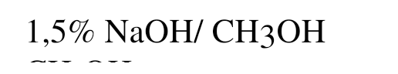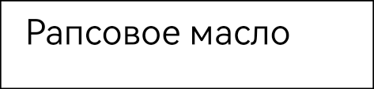

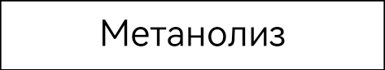

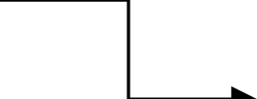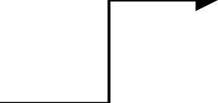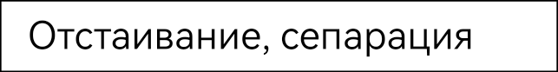

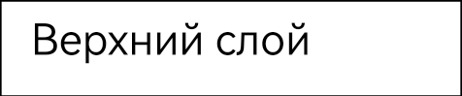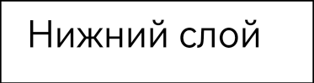

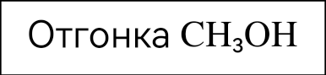

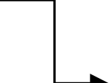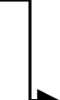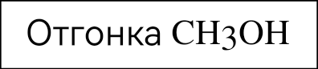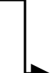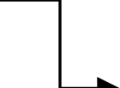

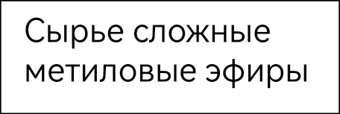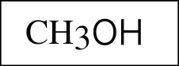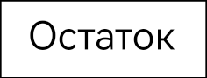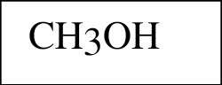



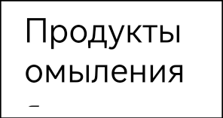



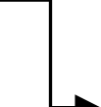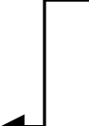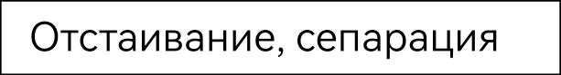

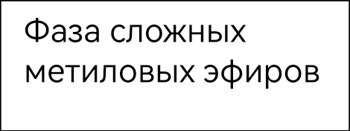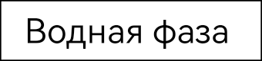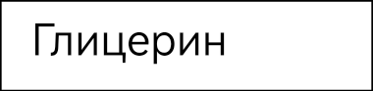

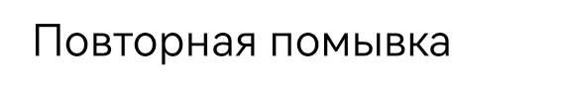

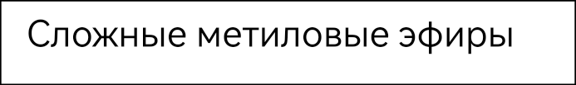

Рисунок 2 - схема традиционного процесса получения биодизельного топлива

Коэффициент диффузии в сверхкритической среде принимает промежуточное значение при сопоставлении с показателями, характерными для жидкости и газа. И, как было отмечено выше, реакции, имеющие диффузионные ограничения в жидкой фразе, будут протекать быстрее в фазе сверхкритического флюида.

Составы, в значительной степени нерастворимые в жидком растворителе в условиях окружающей среды, могут стать растворимы в сверхкритических условиях.

Сверхкритическая вода, к примеру, обладает значительно более высокой растворяющей способностью по отношению к органическим соединениям, и газам и в то же время пониженной растворяющей способностью к солям по сравнению с водой в условиях окружающей среды, что, собственно, и лежит в основе высокоэффективного процесса сверхкритического водного окисления органических соединений.

Более высокая растворимость коксообразующих соединений в сверхкритических флюидных средах обеспечивает более высокую активность катализатора в каталитических процессах.

В сверхкритической области такие характеристики реакционных систем, как константа равновесия, селективность, скорость реакции, очень чувствительны к изменению давления[2]. Существенное изменение диэлектрической проницаемости той же воды при её переходе в сверхкритическое флюидное состояние (от 78 до1,5 в зависимости от *Р* и *Т)* изменяет полярность этой среды, что, в свою очередь позволяет управлять скоростью химической реакции. **[**3].

Установлено, что сверхкритические условия могут быть выгодными при осуществлении реакций в целях преобразования угля и биомасс в топливо и новые химические продукты; при гомогенном и гетерогенном катализе при переработке отходов и прежде всего, через окисление; при полимеризации и синтезе материалов; в ферментативных реакциях и электрохимии.[1-5].

С точки зрения практической значимости представляет интерес получение биодизельного топлива безкаталитического этанолиза в среде сверхкритического этанола ( Ткр=516°К, Ркр=6,3 МПа, ρкр=276 кг/м³). В этом случае процесс оказывается более простым – не требуется катализатора, а по завершении реакции для получения биодизельного топлива из реакционной смеси необходимо лишь удаление глицерина и этанола (рисунок 3).

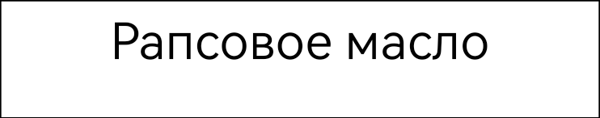





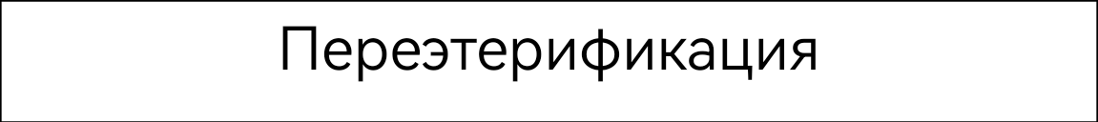



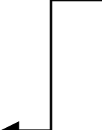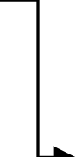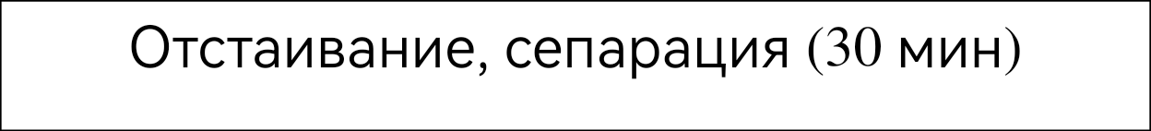

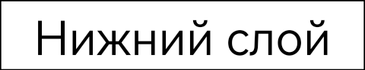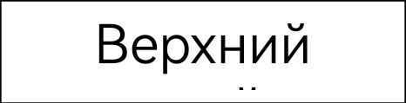



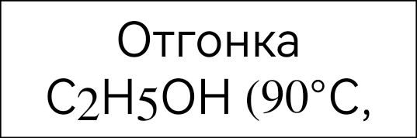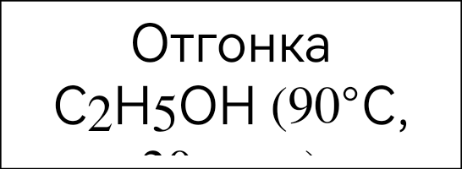



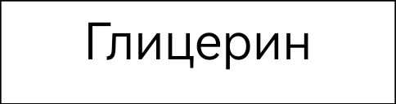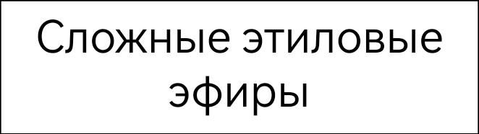

Рисунок 3 – Схема сверхкритического варианта получения биодизельного топлива

Процесс получения биодизельного топлива [1,2], представляет практический интерес при его реализации в непрерывном режиме, так как реакторы непрерывного действия с экономической точки зрения более предпочтительны, нежели реакторы периодического действия. Предпочтение определяется, прежде всего возможностью непрерывно получать необходимый продукт, упрощается общая схема промышленного получения биодизельного топлива. И, наконец, осуществляется энергосбережение путем использования теплоты продуктов реакции.

**Порядок проведения опытов**

Для проведения процесса переэтерификации рапсового масла используется экспериментальная установка(рисунок 4).

В напорные емкости (3, 4), снабженные измерительным окошком и рассчитанные на давление 5 атмосфер и температуру 1000С, наливают растительное масло и этанол.

При открытии выпускного вентиля 13 исходное сырье для переэтерификации под давлением инертного газа поступает смесительную камеру (5).

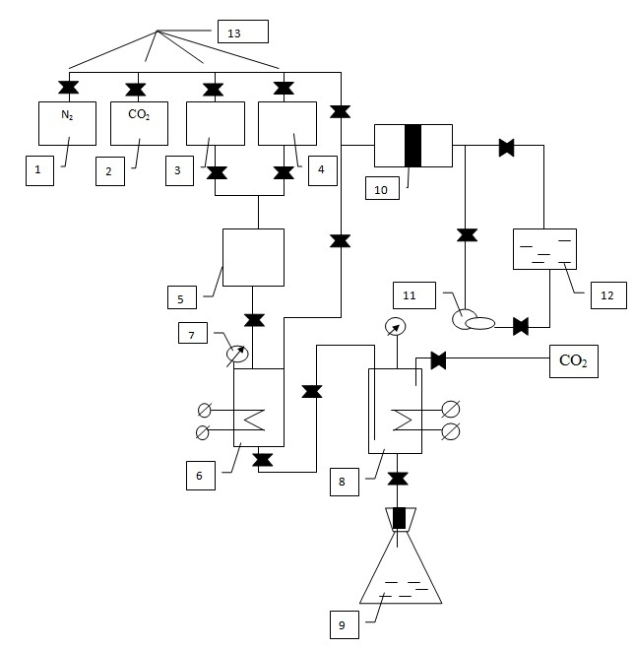

Рисунок 4 – схема экспериментальной установки:

1 – баллон с инертным газом; 2 – баллоны с СО2; 3,4 – напорные емкости с маслом и спиртом; 5 – смеситель; 6 – реактор; 7 – электроконтактный манометр; 8 – холодильник-сепаратор; 9 – приемная колба; 10 – цилиндр высокого давления; 11 – насос высокого давления; 12 – емкость с водой; 13 – запорно-регулирющая арматура.

Реактор представляет собой термостатируемую цилиндрическую емкость из нержавеющей стали, объемом 2л. Максимально допустимые рабочие параметры реактора: давление – 70 МПа, температура – 500˚С. Для создания и поддержания необходимых термодинамических параметров в реакторе предусмотрена автоматизированная система управления. Поршневой нагнетатель (10) представляет собой цилиндр высокого давления с разделительным поршнем. Принцип его действия заключается в следующем: одна часть заполняется инертным газом, а в другую водяным насосом высокого давления (11) подается несжимаемая жидкость (вода). При открытии вентиля между газовым отсеком поршня и реактором в системе создается давление, таким образом, задается требуемое давление в реакторе.

В напорную емкость, содержащую 50см3 этанола, подают инертный газ из баллона, после открытия вентиля (13) этанол поступает в смеситель. Таким же образом из второй напорной емкости, содержащей рапсовое масло, после открытия вентиля (13) 5см3 растительного масла, поступает в смесительную камеру, где смесь перемешивают в течение 5 минут, в результате чего образуются эмульсия. Далее, эту эмульсию подают в реактор, после чего в реакторе создают необходимые термодинамические параметры (давление 7- 35 МПа и температуру 240-3000С), и выдерживают смесь в течение 1-10 минут. После завершения процесса переэтерификации реакционную смесь направляют в систему охлаждения и сепарации для разделения. Давление сепарации составляет 0,1–0,3МПа, температура 0–100С.

В качестве исходного сырья для получения биодизельного топлива на основе реакции сверхкритической переэтерификации используют рапсовое масло (содержащее 2% свободных жирных кислот и 0,2% воды) и 95% об. этанол. Для анализа продуктов реакции используют хроматограф марки «Крисстал 4000люкс». Измерение вязкости проводят на вискозиметре Brookfied D-II+Pro.

**Обработка опытных данных**

Требуемое мольное соотношение триглицеридов жирных кислот (ТЖК) к этиловому спирту составляет 1:42. Соответственно мольная доля утжк =0,023, спирта –успирта= 0.977.

1.Определить объемную долю загружаемых компонентов, согласно формулам 1 и 2.

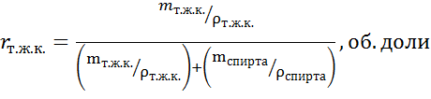(1).

и

, (2)

где ***m-***массовая доля компоненты, **ρ-**плотность компоненты, кг/м.3

**2. Массовую** долю компоненты определить по формулам (3) и (4):

(3)

и

, (4)

3.Определить конверсию **Ԑстат** триглицеридов жирных кислот по формуле (5)

, (5)

где  – площадь пика спиртового эфира *i*-го кислотного образца;

*S****i***э**тал** – площадь пика спиртового эфира i-й кислоты эталонного образца с конверсией в 100%.

4. Построить график зависимости конверсии от суммарного объемного

расхода компонентов при температуре и давлении опыта.

**Контрольные вопросы**

1.Критическое состояние. Понятие о сверхкритических флюидных средах. Области практического использования СКФ сред.

2.Схема экспериментальной установки и методики проведения эксперимента.

**Рекомендуемая литература**

1.Анисимов М.А /Критические явления в жидкостях и жидких кристаллах// Наука, – М:. 1987. – 272 с.

2.Дадашев М.Н., Винокуров В.А., Филенко Д.Г. /Сверхкритическая переэтерификация рапсового масла в сверхкритических условиях. //Ж. Экология промышленного производства, №4, 2010.–с. 66- 69.

3. Абдулагатов И.М., Дадашев М.Н., Абдулкадырова Х.С. /Экспериментальные исследование теплофизических свойств чистых веществ и бинарных смесей используемых в процессах сверхкритических экстракции // Ж. Теплофизика высоких температур, 1993. Т.31. №5 – с.830-849.

4. Р.А. Газизов[и др] /Применение сверхкритического флюидного состояния в процессе получения биодизельного топлива» // Вестник Казан. Гос. Технол. Ун-та, 2006. №4. –с. 98-105.

5. П.Е. Матковский [и др.] /Получение биодизельного топлива, глицерина и децена-1 из растительных масел //–Казань.: «Издательско-полиграфический центр» Экспресс, 2006. – 72 с.

**Лабораторная работа №2**

**ИССЛЕДОВАНИЕ РАСТВОРИМОСТИ ЭТИЛОВЫХ ЭФИРОВ ЖИРНЫХ КИСЛОТ (ЭЭЖК) В ДИОКСИДЕ УГЛЕРОДА ПРИ СВЕРХКРИТИЧЕСКИХ УСЛОВИЯХ**

**Цель работы:** ознакомиться с основными характеристиками сверхкритических флюидов; освоить методику определения растворимости ЭЭЖК в сверхкритическом диоксиде углерода на экспериментальной установке.

**Задание**

Определить растворимость *уэксп* этиловых эфиров жирных кислот в сверхкритическом диоксиде углерода на основе:

-термодинамических условий проведения опыта (согласно номеру варианта из таблицы 1);

-экспериментальных данных объема и массы отобранной пробы.

Таблица 1 – термодинамические условия проведения опыта

| № варианта | *ризб*,  МПа | 7,5 | 8,0 | 9,0 | 10 | 12,0 | 13,0 | 14,0 |
| --- | --- | --- | --- | --- | --- | --- | --- | --- |
| I | *t*, °C | 32 | | | | | | |
| II | 42 | | | | | | |
| III | 52 | | | | | | |

-составить отчет о выполненной работе, который должен содержать: задание, основы теории (кратко), схему экспериментальной установки, результаты измерений и расчеты, вывод.

**Краткая теория**

Увеличение употребления углеводородного топлива на фоне снижения его запасов и ощутимых экологических последствий от его применения стимулировало тенденцию в науке и технологии к поиску и освоению возобновляемых источников энергии. Биодизельное топливо, относящееся к последним, получают, в основном, на базе растительных масел и жиров. Развитие производства данного вида топлива активно поддерживается правительствами стран-производителей (Евросоюз, США, страны Юго-Восточной Азии и др.), прежде всего, принятием соответствующей законодательной базы, которое является следствием, в том числе ужесточения экологических норм и требований. Поэтому, особенно в последние годы, несмотря на бурный рост производства биодизельного топлива в мире, спрос на него неизменно превышает предложение. Биодизельное топливо (по химическому составу – метиловые эфиры жирных кислот), являясь основным продуктом химической реакции переэтерификации с участием чаще всего рапсового масла и метанола в присутствии щелочного или кислотного катализатора, имеет себестоимость большую, чем обычное дизтопливо, и в не малой степени вследствие особой энергозатратности этапа выделения метиловых эфиров жирных кислот из продукта реакции.

Ученые из ряда развитых стран видят пути решения задачи снижения себестоимости, в применении сверхкритических флюидных технологий. В частности, в случае осуществления реакции переэтерификации в среде сверхкритического метанола отпадает потребность в использовании катализатора и минимизируется число компонентов продукта реакции, подлежащих последующему удалению. К последним в традиционном процессе относят глицерин, остаточный метанол, непрореагировавшее рапсовое масло и продукты омыления.

Другое возможное направление использования сверхкритических флюидных сред для получения биодизельного топлива может заключаться в реализации сверхкритического экстракционного процесса в целях, отмеченного выше, выделения этиловых эфиров жирных кислот из продукта реакции переэтерификации [8,9].

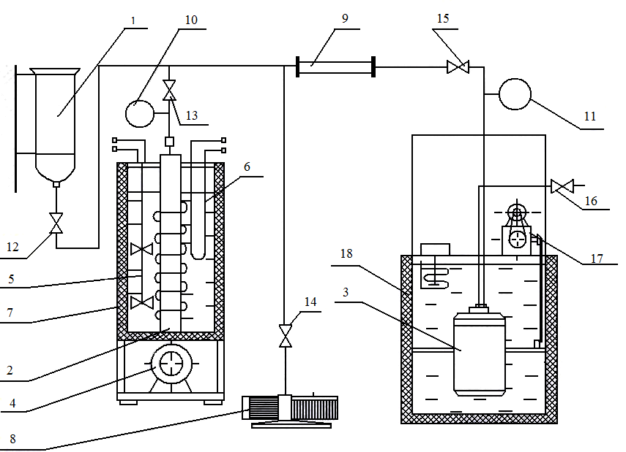

Рисунок 1 – Схема экспериментальной установки: 1 – баллон с СО2,;

2 – термокомпрессор; 3 – автоклав; 4 – холодоагрегат; 5 – мешалка;

6 – нагреватель; 7 – термостат; 8 – вакуумный насос; 9 – фильтр-осушитель; 10-11 – электроконтактные манометры; 12-16 – запорно - регулирующая арматура высокого давления; 17 – качающее устройство, 18 – термостат.

**Проведение опытов**

Для проведения процесса растворимости этиловых эфиров жирных кислот (ЭЭЖК) в диоксиде углерода при сверхкритических условиях используется экспериментальная установка(рисунок 1).

Загрузить ЭЭЖК в автоклав 3. С помощью электроконтактного термометра термостата 18 установить температуру опыта согласно номеру варианта из таблицы 1. При достижении стационарного режима термостатирования в автоклав 3 подать газ из термокомпрессора 2 (для этого открыть вентили 13 и 15). При достижении значения давления опыта вентили 13 и 15 закрыть, таким образом, автоклав отсекается от системы создания давления. Для получения насыщенного раствора и достижения равновесия в ячейке при заданных давлении и температуре опыта необходимо провести интенсивное перемешивание обеих фаз качанием автоклава с частотой 2 качания в минуту в течение 20 минут. На начальном этапе растворения давление в ячейке уменьшится. Поддерживать постоянным давление в ячейке следует путем нагнетания новых порций газа из термокомпрессора.

Затем с помощью вентиля 16 отбирают пробу исследуемого вещества – сверхкритический диоксид углерода с растворенным веществом на анализ.

Для этого пробоотборник следует соединить с аналитической частью установки, предстающей собой тонкостенную резиновую колбу. Вес аналитической части (≈ 1г) предварительно определяется на аналитических весах ВЛТЭ – 150 с точностью до ±5∙10-7 кг. Отбор пробы производится при постоянном давлении, что обеспечивается параллельной подачей газа в автоклав из термокомпрессора.

Для того чтобы при отборе пробы разделение смеси произошло в аналитической части, а не в коммуникациях, пробоотборник имеет дросселирующее устройство, расположенное перед входом в аналитическую часть. Аналитическая часть находится в воде, термостатируемой при температуре опыта. Объем взятой пробы соответствует объему вытесненной в мерную колбу воды. В зависимости от условий опыта проба отбирается объемом от 1000 до 3000 см3. Отобранная в аналитическую часть проба представляет собой двухкомпонентную смесь этилового эфира жирной кислоты с диоксидом углерода. В результате дросселирования происходит разделение пробы на газообразную часть – диоксид углерода и твердую часть – этиловый эфир жирной кислоты.

3. Диоксид углерода стравить в аналитической части, снять резиновую колбу с пробоотборника для взвешивания.

Результаты измерений занести в таблице 2.

Таблица 2.

| *ризб*, Па | *Т*, К | *mp.к*.1, кг | *mp.к*.2, кг | *VН2О*, м3 | *В*, мм.рт.ст. |
| --- | --- | --- | --- | --- | --- |
|  |  |  |  |  |  |

Обозначения в таблице:

*ризб* – избыточное давление в экстракторе, МПа;

Т – температура опыта, 0С;

*m****p.к*.1** –масса пустой резиновой колбы, кг;

*m****p.к*.2** –масса резиновой колбы с пробой, кг;

*V****Н2О***– объем вытесненной воды при отборе пробы, м3.

**Обработка опытных данных**

1. Рассчитать абсолютное давление газа для всех измерений:

*р*абс = *р*изб + *В*, МПа (1)

1кгс/см2 = 98067 Па = 735 мм рт.ст.; 750 мм рт.ст. = 105 Па

2. Определить объем диоксида углерода в отобранной пробе по формуле:

*V* СО2 =*V* Н2О –*V*экстр, м3 (2)

где *V*экстр– объем экстракта в пробе. *V*экстр  рассчитывается как

*V*экстр= *m*экстр /ρэкстр , м3 (3)

где *m*экстр– масса экстракта в пробе, определяется по формуле (4); ρэкстр – плотность экстракта, кг/м3

*m*экстр = *m*p.к.2 – *m*p.к.1 , кг. (4)

3. Определить массу диоксида углерода в отобранной пробе по формуле:

 , кг, (5)

где  – плотность СО2 при температуре опыта и н.у. по давлению, с учетом атмосферного давления ***В*** во время проведения опыта, жесткости резиновой колбы и гидростатического давления на последнюю. ρ**СО2**определяется как

 , кг/м3, (6)

где  – плотность CO2 при 750 мм рт.ст. и температуре опыта, кг/м3;  - изменение плотности СО2 при изменении давления на 1мм рт.ст. в кг/м3 ∙ мм рт.ст.; *С* – константа, учитывающая давление воды на резиновую колбу, *С* = 2,2мм рт.ст.; *D* – константа, учитывающая давление резиновой колбы, возникающее за счет жесткости материала, *D* = 9,5мм рт.ст.

4. Определить растворимость *у*эксп по формуле:

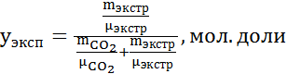,(7)

где  – молярная масса экстрагента, кг/кмоль; *µэкстр*– молярная масса экстракта, кг/кмоль.

5.Оценить погрешность ∆*y*, вносимую ошибками измерения *m* СО2 и *m*экстр:

, (8)

или

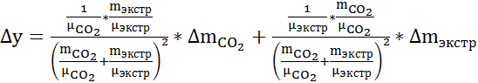, (9)

Здесь  зависит от цены деления мензурки для измерения  (1дел. - 2∙10–6м3). Объем вытесненной воды определяется с точностью до ±1∙10–6м3. По закону сложения случайных погрешностей [11] находим

**, м3, (10)**

откуда

 , кг, (11)

Поскольку взвешивание проводится на электронных весах с точностью до ±5∙10–7кг, то в итоге получаем **∆***m*экстр = ± 10–6кг.

Результаты расчетов занести в таблицу 3.

Таблица 3

| *рабс*, Па | , кг | , кг | *уэксп*, мол. доли | , мол. доли |
| --- | --- | --- | --- | --- |
|  |  |  |  |  |

**Контрольные вопросы**

1. Понятие о сверхкритических флюидах, области применения.
2. Определение растворимости веществ и ее зависимость от термодинамических параметров растворителя.
3. Схема экспериментальной установки и методика проведения опыта.
4. Методика отбора проб.
5. Методика определения *m*C**O2**и *у****эксп*.**

**Рекомендуемая литература**

1. И.Д. Ван-дер-Ваальса, Ф. Констамм. /Курс термостатики. ч.2// ОНТИ, – Москва, 1936. –439с.

2. Г. Тамман. /Руководство по гетерогенным равновесиям// ОНТИ, Ленинград, 1935. –398с.

3. G.W. Morey, E. Ingerson. Econ. Geol., Suppl., No. 5, p. 607, 1937.

4. П. Ниггли. /Магма и ее продукты// Москва-Ленинград: Госгеолиздат, 1946. –436с.

5. М.И. Равич /Водно-солевые системы при повышенных температурах и давлениях// – Москва: Наука, 1974. – 254 с.

6.Анисимов М. А. /Критическме явления в жидкостях и жидких кристаллах// –М.: Наука,1987. –272 с.

7. Абдулагатов И.М. /Экспериментальные исследование теплофизических свойств чистых веществ и бинарных смесей используемых в процессах сверхкритических экстракции // Ж. Теплофизика высоких температур, 1993, Т.31, №5 –с.830-849.

8.Дадашев М.Н., Ильчибакиева Э.У., Филенко Д.Г., Винокуров В.А. /Сверхкритическая переэтерификация рапсового масла// Ж. Экология промышленного производства, №4, 2010. –с. 66- 69.

9. Газизов, Р.А. /Растворимость метиловых эфиров жирных кислот в чистом и модифицированном сверхкритическом СО2–как термодинамическая основа сепарационного этапа в процессе получения биодизельного топлива// - дисс. канд. техн. наук. – Казань, 2007. – 146 с.

10. С.Н. Девянин, В.А. Марков, В.Г. Семенов. /Растительные масла и топлива на их основе для дизельных двигателей // – Харьков: Новое слово, 2007. – 451 с .

11. П.В. Новицкий, И.А.Зограф. /Оценка погрешностей результатов измерений //–Л.: Энергоатомиздат, 1985. – 248 с.

**Мирали Нуралиевич Дадашев, Валентина Александровна Любименко, Сергей Николаевич Бабаев.**

**ЛАБОРАТОРНЫЕ РАБОТЫ НА ОСНОВЕ ПРОЦЕССА СВЕРХКРИТИЧЕСКОЙ ФЛЮИДНОЙ ТЕХНОЛОГИИ**

Методические указания к лабораторному практикуму по курсу

«Физическая химия»

Подписано в печать……... Формат 60х90х16.

Бумага офсетная. Печать офсетная.

Усл.п.л…… Тираж 100экз. Заказ № 833.

--------------------------------------------------------------------------------